Комитет по образованию
администрации Ханты-Мансийского района
муниципальное казенное дошкольное образовательное учреждение
Ханты-Мансийского района «Детский сад «Сказка»
п. Горноправдинск»

Консультация для родителей
«Развиваем речь, играя »

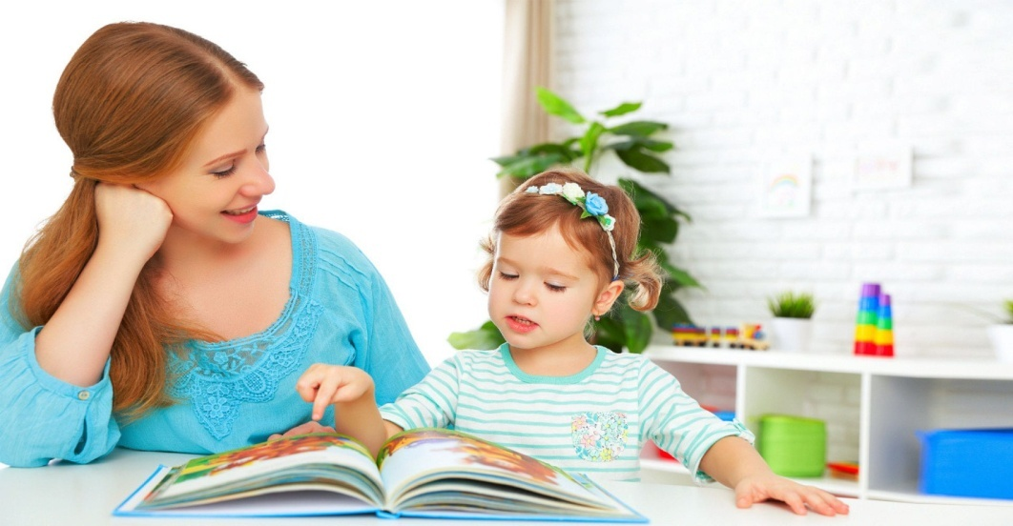

Подготовила: Кузьмина Н.М.

Все начинается с детства. Период детства бывает только однажды, и именно в это время ребенок открывает для себя мир вещей, окружающих предметов, звуков, эмоций. Дошкольный возраст – этап активного речевого развития. В формировании речи ребенка большую роль играет его окружение, а именно родители. От того, как они говорят с ним, сколько внимания уделяют речевому общению с ребенком, во многом зависит успех дошкольника в развитии связной речи.
Известно, что дети, даже без специального обучения, с самого раннего возраста проявляют большой интерес к речи, создавая новые слова, ориентируясь как на смысловую, так и на грамматическую сторону языка. Но при стихийном речевом развитии лишь не многие дети достигают определённого уровня. Поэтому необходимо целенаправленное обучение, чтобы создать у детей интерес к родному языку и способствовать развитию творческого отношения к речи.
Для того чтобы заниматься развитием речи дошкольников самостоятельно, совсем необязательно превращать занятия в школьные уроки. Существует множество игр, незамысловатых упражнений по развитию речи у детей, которые легко использовать по дороге в детский сад, на прогулке или перед сном ребенка. Используйте для этих занятий то, что ваш ребёнок видит вокруг: дома, на улице, в детском саду. Можно вводить в его словарь названия не только предметов, но и их деталей и частей. «Вот автомобиль, а что у него есть?» - «Руль, сиденья, дверцы, колеса, мотор...»; - «А что есть у дерева?» - «Корень, ствол, ветки, листья...»
Когда вы вместе с ребенком рассматриваете какой-то предмет, задавайте ему самые разнообразные вопросы: «Какой он величины? Какого цвета? Из чего сделан? Для чего нужен?». Можно просто спросить: «Какой он?», так вы побуждаете называть самые разные признаки предметов, помогаете развитию связной речи.
Названия свойств ,предметов закрепляются и в словесных играх. Спросите у ребенка: «Что бывает высоким?» - «Дом, дерево, человек...» - «А что выше - дерево или человек? Может ли человек быть выше дерева? Когда?». Или: «Что бывает широким?» - «Река, улица, лента...» - «А что шире - ручеек или река?». Так дети учатся сравнивать, обобщать, начинают понимать значение отвлеченных слов «высота», «ширина» и др. Можно использовать для игры и другие вопросы, которые помогают освоить свойства предметов: «Что бывает белым? Пушистым? Холодным? Твердым? Гладким? Круглым?». Можно сыграть с ребенком в игру «На что похоже?». Гуляя по лесу, задавайте ему такие вопросы: «На что похож лист, облако, тень от дерева?». Отвечайте сами, но слушайте внимательно и ребенка. Ведь у наших малышей такое непосредственное мышление и восприятие.

Целесообразно видоизменить игру, уделяя больше внимания сходству различных предметов:
- «Чем лист похож на бумагу? (Толщиной, легкостью.) А на траву? (Цветом.) А на каплю? (Формой.)»
Следующий вид упражнений – чистоговорки, скороговорки. Важно, чтобы дети поняли, что необходимо говорить, не только быстро, но и чисто, ясно для окружающих. Скороговорки можно найти в разных детских книжках: «Из-под топота копыт пыль по полю летит», «На горе трава, на траве дрова».
Очень нравится детям такое упражнение. Попросите произнести одну и ту же фразу с разными интонациями. Нежно, зло, вопросительно, с удивлением, с радостью, со страхом, приказывая, прося, умоляя, громко, тихо. «Милая моя, ты не спишь!»; «Вы ели на завтрак мороженое?»; «Мама купила (купи) виноград»; «Скорее домой!»; «У нас кончился хлеб». Подобные задания помогут малышу развить речь, воображение, избавиться от скованности, научат смеяться над своими ошибками, не стесняясь товарищей.
Само собой разумеется, для развития речи дошкольника трудно переоценить значение сказок, стихов, других художественных произведений. Чтение произведений обогащает словарь ребенка, развивает его связную речь, учит пониманию переносного значения слов. Конечно, происходит все это постепенно. 2-3-летний малыш постепенно учится слушать текст, отвечать на вопросы взрослых. Ребенок четвертого года жизни почти дословно запоминает текст, последовательность действий в ней.
Научиться пересказывать малышам хорошо помогает так называемый отраженный пересказ. Взрослый начинает фразу: «Жили-были дед...», а ребенок ее заканчивает: «...да баба»; взрослый: «И была у них...», ребенок: «...курочка Ряба» и т. д. Потом можно перейти к пересказу по вопросам: «Кого встретил Колобок?» - «Зайчика» - «Какую песенку Колобок ему спел?» и т. д.
Когда ребенок овладеет умением пересказывать сказки, предложите ему для пересказа небольшие рассказы с несложным сюжетом. Например, рассказы Л. Н. Толстого для детей.
Очень охотно дети передают сюжеты мультфильмов, кукольных спектаклей, цирковых представлений, когда содержание захватывает их эмоционально.
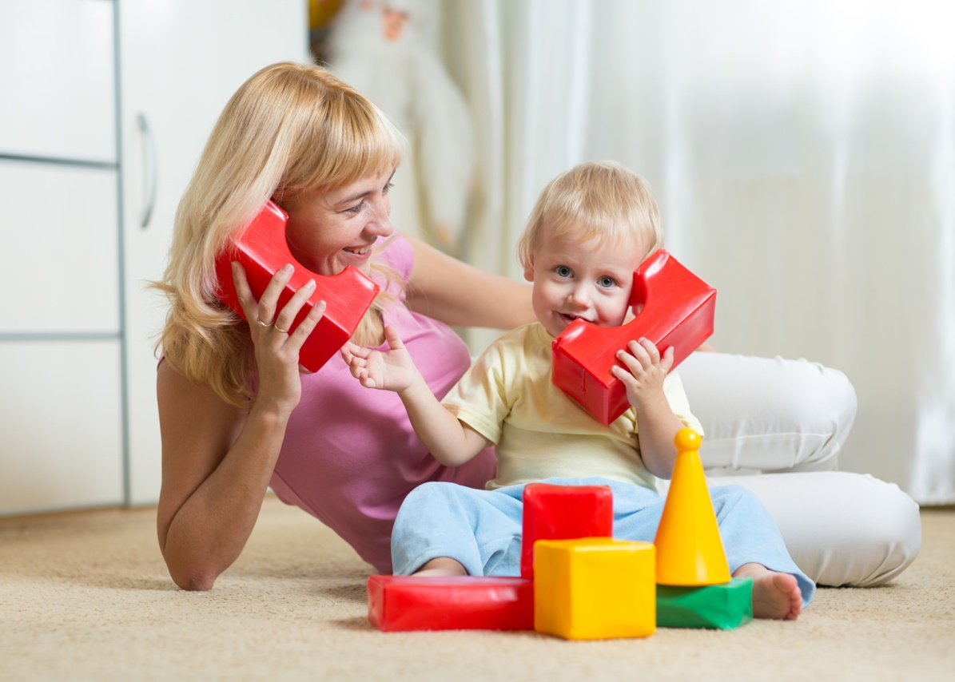
Предлагаю игры, в которые Вы можете поиграть с детьми.
Игра «Я заметил»
«Давай проверим, кто из нас самый внимательный. Будем называть предметы, мимо которых мы проходим; а еще обязательно укажем, какие они. Вот почтовый ящик – он синий. Я заметил кошку – она пушистая. Ребенок и взрослый могут называть увиденные объекты по очереди.
Игра «Давай искать на кухне слова »
Какие слова можно вынуть из борща? Винегрета? Кухонного шкафа? Плиты? и пр.
Игра "Назови ласково"
Мы сегодня будем играть в ласковые слова. Послушай, как красиво звучит:
Цветок красный, а цветочек красненький.
Далее мы произносим только часть фразы, а ребёнок ее заканчивает.
Яблоко сладкое, а яблочко … (сладенькое).
Чашка синяя, а чашечка … (синенькая).
Груша жёлтая, а Грушка … (желтенькая).
Ведро синее, а ведерко … (синенькое).
Солнце теплое, а солнышко … (тепленькое).
Цыпленок пушистый, а цыпленочек … (пушистенький).
Дом низкий, а домик … (низенький).
Морковь вкусная, а морковочка … (вкусненькая).
Игра «Угощаю»
Давай вспомним вкусные слова и угостим друг друга. Ребенок называет «вкусное» слово и «кладет» вам на ладошку, затем вы ему, и так до тех пор, пока все не «съедите».
Можно поиграть в «сладкие», «кислые», «соленые», «горькие» слова.
«Приготовим сок»: Из яблок сок… (яблочный); из груш… (грушевый); из слив… (сливовый); из вишни… (вишневый); из моркови, лимона, апельсина и т. п. Справились? А теперь наоборот: апельсиновый сок из чего? И т. д.»
Игра «Отгадай, кто это»
Взрослый произносит слова, а ребёнок отгадывает, к какому животному они подходят:
- Прыгает, грызёт, прячется? (заяц)
- Бодается, мычит, пасётся? (корова, коза)
- Крадётся, царапается, мяукает? (кошка)
- Шипит, извивается, ползает? (змея)
Если справились, попробуйте поиграть наоборот. Пусть ребёнок говорит, что умеет делать животное, а вы попробуйте отгадать, кто это.
Игра «Отгадай предмет по его частям»
- Четыре ножки, спинка, сиденье.
- Корень ствол, ветки, листья.
- Носик, крышка, ручка, донышко.
- Корень, стебель, листья, лепестки.
Игра «Упрямые слова»
Расскажите ребенку, что есть на свете «упрямые» слова, которые никогда не изменяются (кофе, платье, какао, кино, пианино, метро). «Я надеваю пальто. На вешалке висит пальто. У Маши красивое пальто. Я гуляю в пальто. Сегодня тепло, и все надели пальто и т. д.». Задавайте ребенку вопросы и следите, чтобы он не изменял слова в предложениях.
Игра «Исправь ошибку»
Взрослый читает предложения, а ребёнок исправляет и говорит правильно.
Конура залезла в собаку. Лужа перепрыгнула через меня. Стул залез под котёнка. На лягушку прыгнула трава. Кустик спрятался за ёжика.
Игра «Перепутанница»
«Жили-были слова. Однажды они веселились, играли, танцевали. И не заметили, что перепутались. Помоги словам распутаться. Слова: ба-со-ка (собака, ло-во-сы волосы, ле-ко-со колесо).
Игра "Похожие слова"
Называем ребёнку ряд слов, и просим определить, какие два из них похожи по смыслу и почему. Объясняем ребёнку, что похожие слова - это слова-приятели. А называют их так, потому что они похожи по смыслу.
Приятель - друг - враг;
Грусть - радость - печаль;
Еда - очистки - пища;
Труд - завод - работа;
Танец - пляска - песня;
Бежать - мчаться - идти;
Думать - хотеть - размышлять;
Шагать - сидеть - ступать;
Слушать - глядеть - смотреть;
Трусливый - тихий - пугливый;
Старый - мудрый - умный;
Бестолковый - маленький - глупый;
Смешной - большой - огромный.
Игра «Волшебные очки»
«Представь, что у нас есть волшебные очки. Когда их надеваешь, то все становится красным (зеленым, синим и т. п.). Посмотри вокруг в волшебные очки, какого цвета все стало, скажи: красные сапоги, красный мяч, красный дом, красный нос, красный забор и пр.»
Игра «Доскажи словечко»
Взрослый начинаете фразу, а ребенок заканчивает ее.
Например:
- Ворона каркает, а воробей… (чирикает). Сова летает, а заяц… (бегает, прыгает). У коровы теленок, а у лошади… (жеребенок) и т. п. ;
- Медведь осенью засыпает, а весной…
- Пешеходы на красный свет стоят, а на зелёный…
- Мокрое бельё развешивают, а сухое…
- Вечером солнце заходит, а утром…

